МИНИСТЕРСТВО ПРОСВЕЩЕНИЯ РОССИЙСКОЙ ФЕДЕРАЦИИ
Министерство образования Оренбургской области
МО «Асекеевский район»
МБОУ Асекеевская СОШ

Научно - исследовательская проектная работа
Изучение видового разнообразия млекопитающих Асекеевского района. Динамика и численность

Выполнила:
Аталыкова Назима Мирсаетовна,
учитель биологии,
МБОУ Асекеевская СОШ
Асекеевский район, с.Асекеево

с. Асекеево, 2025 г.

Содержание

Введение……………………………………………………………………….3-4
1.Физико-географическая характеристика Асекеевского района….. 4-5
1.1.Рельеф…………………………………………………………………… 5
1.2. Климатические особенности…………………………………………...6 1.3.Гидрографическая сеть…………………………………………………. 6
1.4.Почвенный покров……………………………………………………….7
2. Экологическая характеристика Асекеевского района………………...8
3. Млекопитающие Асекеевского района………………………………….9-11
3.1. Влияние экологии на численность млекопитающих…………………...12-19
4.Заключение…………………………………………………………………...20-22
5. Список использованной литературы…………………………………….23-25

Введение

Животный мир Оренбургской области, расположенной в глубине Евразии, отличается необычным сочетанием слагающих его фаунистических элементов. Здесь соприкасаются и взаимопроникают европейская и сибирская фауны, причудливо соседствуют выходцы из холодной Арктики, жарких пустынь Центральной и Средней Азии, субтропиков Средиземноморья, жители лесов и степей.
В изучении млекопитающих Оренбургской области существенный вклад внесли исследования С. Т. Аксакова, В. С. Бажанова, В. С. Кирикова, Б. А. Кузнецова, М. Я. Марвина, П. А. Положенцева, А. П. Райского, М. К. Серебренникова и др.
В настоящее время широкое развитие приобрели концепции отечественных учёных об усилении региональных фаунистических исследований, сохранении биологического разнообразия и создании фаунистических кадастров.
В современную эпоху интенсивного антропогенного влияния на фауну, в том числе на млекопитающих, угроза потери многих видов и их комплексов, серьёзные перестройки в сообществе заставили осознать задачу сохранения биоразнообразия как важнейший принцип природоохранной деятельности.
Нам необходимо выявить лучшие образцы природных творений края, сохранившиеся эталоны типичных естественных ландшафтов, способствовать тому, чтобы каждый желающий смог увидеть их в окружающей природе, дать минимум научных представлений о природных объектах и явлениях, обратить внимание на ценность и уникальность информации, которую содержит окружающие нас памятники природы; попытаться убедить в том, что мы, ныне живущие, ответственны за сохранение окружающего нас природного наследия, которое может исчезнуть и исчезает бесследно и безвозвратно. Важно заронить у подрастающего поколения, ростки любви к природе родного края, к местам, окружающим нас с детства, где все дорого, близко и понятно.
Актуальность моей исследовательской работы заключается в том, что в современную эпоху интенсивного антропогенного влияния на фауну, в том числе на млекопитающих, риск потери многих видов и их комплексов растёт.
Целью данной работы является изучение видового разнообразия, распределение по основным ландшафтам региона, а также экологические особенности и численное состояние млекопитающих Асекеевского района Оренбургской области.
Для достижения данной цели были поставлены следующие задачи:

Основываясь на литературном материале и опросных сведениях провести анализ видового состава млекопитающих Асекеевского района;
- Дать биологическую и экологическую характеристику численно преобладающих видов млекопитающих и выявить их роль в биоценозах;
- Обобщить в виде графиков, рисунков и таблиц, полученных на основании изучения млекопитающих Асекеевского района
Проблема: стратегическая важность вопроса охраны и защиты млекопитающих Асекеевского района
В работе над проектом были использованы литературные материалы, данные охотоведа и опросные сведения. Кроме того, были изучены, обработаны и использованы данные Асекеевского лесничества, Госинспекции по охране окружающей среды Асекеевского района.

1.Физико-географическая характеристика Асекеевского района

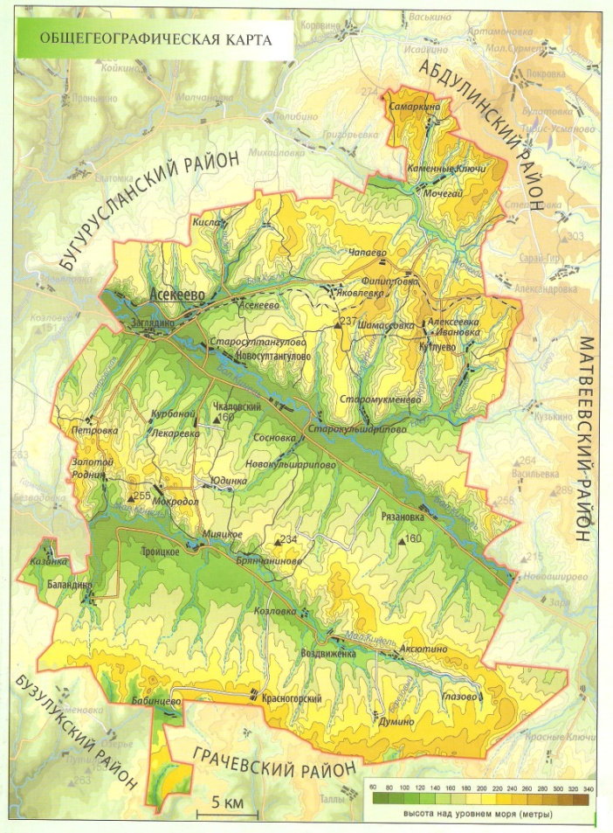
На степных оренбургских просторах,
Где в посадках раскидистый клён,
Затерялся в холмах и долинах
Асекеевский хлебный район.

Районов много есть в округе,
Но мне дороже мой район.
Живут прекрасные здесь люди,
В которых с детства я влюблён.

На пшеничных полях, как на море,
За волною катится волна.
И умыты колосья росою,
С неба ласково светит луна.

Родники ключевою водою
Напоят косарей в жаркий день,
И лесные поляны с травою
Так и манят в прохладную тень.

Александр Захарченко
Рис.1 .Физико-географическая карта
Асекеевского района

Асекеевский район расположен на северо-западе Оренбургской области. Район вытянут с севера на юг на 70 км, с запада на восток – на 55 км. На его территории прослеживаются природные границы между лесостепью и степью, между Бугульминско-Белебеевской возвы-шенностью и Общим Сыртом. Преобладающие сыртово-увалистые лесостепные ландшафты с сохранившимися на междуречьях и склонах смешанными лесными массивами (дуб, клён остролистный, липа, береза) на типичных чернозёмах к югу сменяются разнотравно-типчаково-ковыльными степями на черноземах обыкновенных и сельскохозяйственных землях на их месте.[5;25]
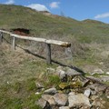

Рис. 2. Троицкий родник

1.1. Рельеф

Рельеф района характерен для западной части области, здесь отчётливо наблюдается асимметрия речных долин и междуречий. Склоны южной и юго-восточной экспозиции – короткие и крутые, иногда обрывистые с превышением до 100-120 м над урезом воды, северной экспозиции – длинные и пологие. Господствует холмисто-увалистый эрозированный рельеф. Наивысшие отметки высот, около 300 м над уровнем моря, находятся на северо-востоке района на междуречье Мочегая и Ика с его притоками, а также на водоразделе Ереуза и Мочегая у с.Алексеевка – 289 м. Низшая отметка района находится в долине Большого Кинеля, на уровне уреза воды на выходе реки из района у с. Верхнезаглядино – около 72, 5 м. [5;81]

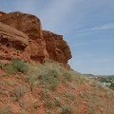

Рис.3. Верхнезаглядинские камни

1.2. Климатические особенности

Резко континентальный климат с суровыми морозными зимами и сильным зноём в летнюю пору. Господство летом континентальных тропических воздушных масс вызывает частые засухи, а воздушные массы, вторгшиеся зимой из Сибири и Восточной Монголии, вызывают продолжительные, с сильными морозами, антициклоны. Средние температуры января в районе составляют – 14,5-15 градусов, июля - +20-20,5 градусов С, а среднегодовые показатели – 2,5 градусов С. Глубина промерзания почвы –100-120 мм.
Большая часть осадков выпадает в летнее время (280-300 мм) в виде ливней, тогда как их среднегодовое количество составляет 390-430 мм. В течение всей зимы преобладает значительная облачность, во второй половине сезона часты метели. Снежный покров устанавливается в конце ноября, в марте его мощность достигает 50-60 см. Весна быстротечна, снеговой покров сходит уже в начале апреля.

1.3. Гидрографическая сеть

Наиболее крупная река – Большой Кинель – правый приток Самары, является транзитной и имеет протяженность 437 км, в том числе в пределах района – около 66 км. Средняя ширина реки составляет 8-12 м, глубина – от 1,5 до 3 м, скорость течения – 0,2 м/сек.
Малый Кинель берёт начало на юге-востоке района с. Глазово, а из общей протяженности в 201 км на Асекеевский район приходится 62 км. Северная часть района дренируется транзитной рекой Мочегай 917 км и её притоками.
Реки замерзают в конце ноября – начале декабря, вскрываются в середине апреля; толщина льда достигает 50-70 см. Весеннее половодье продолжается 7-12 дней, уровень воды повышается в среднем на 2-3 м. Меженный уровень устанавливается в августе – начале сентября. В районе находится довольно много искусственных водоёмов, сооружённых на постоянных и временных водотоках для целей водопоя скота и для рыборазведения. [5;84]

1.4.Почвенный покров

Почвенный покров в районе представлен преимущественно черноземами типичными и обыкновенными. Почвообразующие породы элювиального происхождения занимают преимущественно водораздельные пространства и характеризуются глинистым и суглинистым составом; делювиальные отложения склонов – щебенчато-суглинистые. В целом, юг лесостепной зоны характеризуется благоприятными и гидротермическими условиями для формирования черноземных почв, богатых органическими веществами и элементами питания.

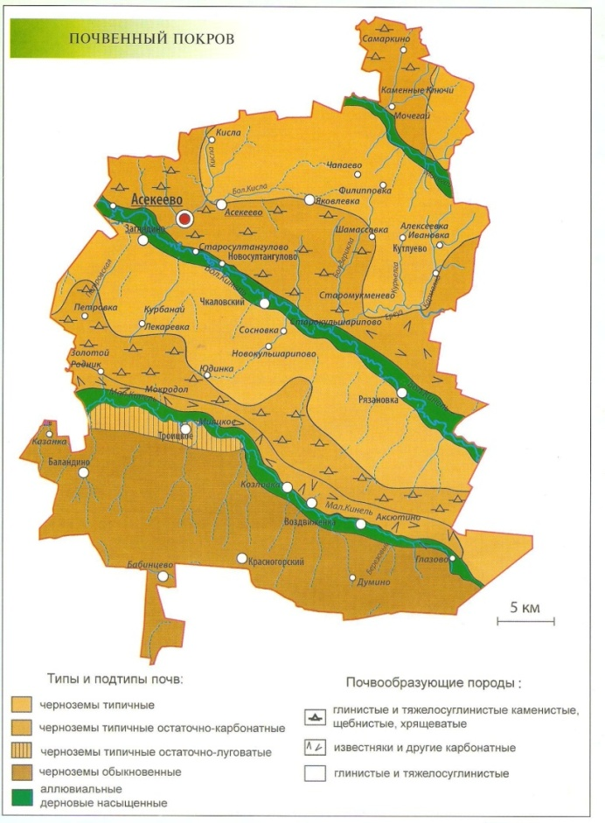

Рис.4. Почвенная карта Асекеевского района

2. Экологическая характеристика Асекеевского района

Асекеевский район характеризуется низким уровнем загрязнения атмосферного воздуха, так как на его территории эксплуатируются, только, 10 нефтяных месторождений (Султангулово-Заглядинское, Южно-Султангуловское, Тарханское, Кушниковское, Ботвинское, Чесноковское, Сакадинское, Воинское, Березовскеое и Наумовское.), что не особенно сильно увеличивает антропогенные нагрузки на все компоненты природной среды, и нет химических предприятий.
В общем и целом современная экологическая ситуация в районе благоприятная.

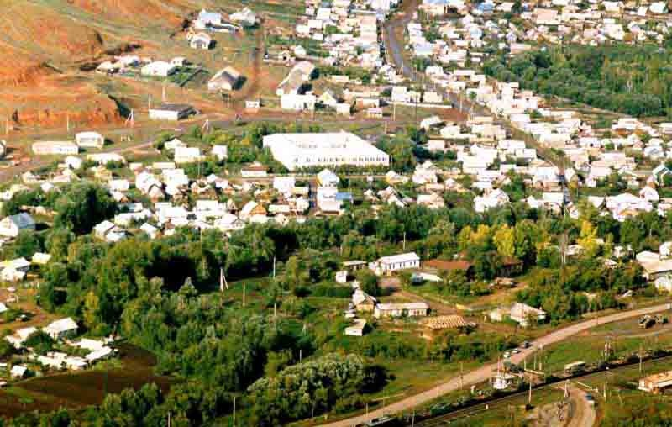

Рис. 5. Асекеевский район, с. Асекеево

3. Млекопитающие Асекеевского района

Таблица 1.
ВИД | Восточно-Европейская страна
ВИД | I | II
НАСЕКОМОЯДНЫЕ- INSECTIVORA
Обыкновенный ёж – Erinaceus europaeus | + | +
Ушастый ёж – Hemiechinus auritus | - | +
Обыкновенная бурозубка – Sorex araneus | + | +
Обыкновенная кутора – Neomys fodiens | + | +
РУКОКРЫЛЫЕ- CHIROPTERA
Двуцветный кожан – Vespertilio murinus | + | +
ЗАЙЦЕОБРАЗНЫЕ- LAGOMORPHA
Степная пищуха – Ochontona pusilla | + | +
Заяц-беляк – Lepus timidus | + | +
Заяц-русак – Lepus europaeus | + | +
ХИЩНЫЕ –CARNIVORA
Волк – Canis lupus | + | +
Корсак – Vulpes corsac | - | +
Обыкновенная лисица – vulpes vulpes | + | +
Лесная куница – Martes martes | + | +
Ласка – Mustela nivalis | + | +
Горностай – Mustela erminae | + | +
Светлый хорёк – Mustela eversmanni | + | +
Барсук – Meles meles | + | +
Рысь – Lynx lynx | + | +
ПАРНОПАЛЫЕ –ARTIODACTYLA
Кабан – Sus scrofa | + | +
Сибирская косуля – Cervus pygargus | + | +
Лось – Alces alces | + | +
Сайга – Saiga tatarica | - | -
ГРЫЗУНЫ –RODENTIA
Большой суслик – Spermophilus major | + | +
Малый суслик – Spermophilus pygmaeus | - | +
Степной сурок – Marmota bobac | + | +
Обыкновенный (речной) бобр – Castor fiber | + | +
Степная мышовка – Sicista subtilis | + | +
Большой тушканчик – Allactaga major | - | +
Серый хомячок – Cricetulus migratorius | - | +
Сибирский хомячок – Phodopus sungorus | - | -
Хомячок Эверсмана – Allocricetulus eversmanni | - | +
Обыкновенный хомяк –Cricetus cricetus | + | +
Обыкновенная слепушонка – Ellobius talpinus | + | +
Степная пеструшка – Lagurus lagurus | - | +
Рыжая полёвка – Clethrionomys glareolus | + | +
Красная полёвка – Clethrionomus rutilus | - | -
Ондатра – Ondatra zibethicus | - | +
Водяная полёвка – Arvicola terrestris | + | +
Общественная полёвка – Microtus socialis | - | -
Узкочерепная полёвка – Microtus gregalis | - | -
Пашенная полёвка – Microtus agrestis | - | +
Обыкновенная полёвка – Microtus arvalis | + | +
Мышь-малютка – Micromys minutus | + | +
Полевая мышь – Apodemus agrarius | + | +
Желтогорлая мышь – Sulvaemus flavicollis | + | +
Малая лесная мышь – Sylvaemus uralensis | + | +
Домовая мышь – Mus musculus | + | +
Серая крыса – Rattus norvegicus | + | +

Примечание – I- Бугульминско-Белебеевская возвышенность
II- Общесыртинская равнина
(+) - вид встречается
(–) - вид отсутствует
В районе один охотпользователь – Бугурусланское РОООООО и Р, за которым закреплено Заглядинское охотхозяйство, площадью 26300 га. Таким образом, основная часть охотничьих угодий района – 209,6 тыс. га – является охотничьими угодьями общего пользования. В Заглядинском охотхозяйстве и на территории ГРФ выделены и остолблены по одному воспроизводственному участку.[1;2]

Район населяют следующие охотничьи животные:

Копытные: лось, косуля, кабан
Зайцеобразные и грызуны: заяц-русак, сурок
Хищные: волк, рысь, барсук, лисица, корсак, куница, норка, степной хорь, горностай, ласка
Полуводные: бобр, ондатра

3.1. Влияние экологии на численность млекопитающих
Рассмотрим влияние экологии на численность млекопитающих на примерах:

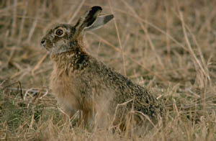

Рис. 6. Заяц-русак (Lepus europaeus)

Обычный, широко распространённый вид. Имеет крупные размеры, длина тела 50 - 70 см, масса 4 - 5 кг. Заяц-русак имеет длинные уши, клиновидной формы хвост с чёрной полоской. Смена мехового покрова выражена слабо, поэтому зимой русак не бывает чисто белым. Обитатель открытых степных и лесостепных ландшафтов. Селится на пашнях, обочинах полей, в местах, близких к жилью человека, его можно встретить в лесополосах, в садах и огородах. Питается преимущественно травянистой растительностью, зимой сухими травами, корой, молодыми побегами. Ощутимый вред приносит в садах, обгладывая кору плодовых деревьев и кустарников. Является одним из основных объектов спортивной охоты. В последнее время численность зайца-русака заметно снижается.
Динамику современных ресурсов зайца-русака в Асекеевском районе за 2022 – 2024 гг. по данным ГУ «Оренбургохотводбиоресурс» демонстрирует таблица 2 и диаграмма 1.

Таблица 2. Численность зайца-русака в Асекеевском районе

Год | Количество особей
2022 | 460
2023 | 315
2024 | 225

Численность зайца-русака
0
50
100
150
200
250
300
350
400
450
500
2022
2023
2024
Численность зайца-
русака
Диаграмма 1. Динамика численности зайца-русака
В настоящее время наблюдается снижение численности зайца-русака. Так, в 2022 г. численность была равна 460 особей, в 2023 г. - 315 особи, в 2024 г. численность снижается до 225 особей.
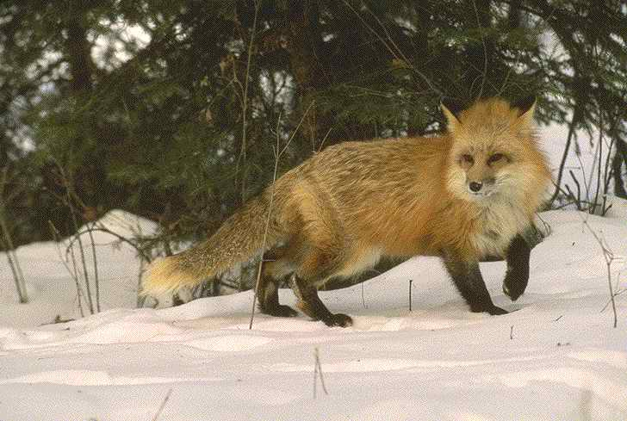

Рис. 7. Обыкновенная лисица (Vulpes Linnaeus)

Широко распространённый хищник. Длина тела 69 - 90 см, хвоста 40 - 60 см. Морда узкая, уши остроконечные, высокие. Живёт парами. Ведёт норный образ жизни. Однако лисица плохой землекоп и предпочитает селиться в чужих норах, в основном барсучьих. Лисью нору можно определить по набросанным костям, перьям и другим остаткам добычи. Зимой нору посещает только при сильных морозах или спасаясь от врагов. Гон происходит в конце зимы. Приносит 5-6 молодых. Питается мышевидными грызунами, сусликами, сурками, а также растительными кормами. Поражается бешенством и чесоткой. Один из важнейших объектов охоты.
Динамику современных ресурсов лисицы в Асекеевском районе за 2022 – 2024 гг. по данным ГУ «Оренбургохотводбиоресурс» демонстрирует таблица 3 и диаграмма 2.

Таблица 3. Численность лисицы обыкновенной в Асекеевском районе

Год | Количество особей
2022 | 422
2023 | 531
2024 | 568

Численность лисицы обыкновенной
422
531
568
0
100
200
300
400
500
600
2022
2023
2024
Численность лисицы
обыкновенной
Диаграмма 2. Динамика численности лисицы обыкновенной

В настоящее время наблюдается значительное увеличение численности обыкновенной лисицы. Так, в 2022 г. численность составила 422 особей, в 2023 г. - 531 особи, и в 2024 г. численность составила 568 особи.

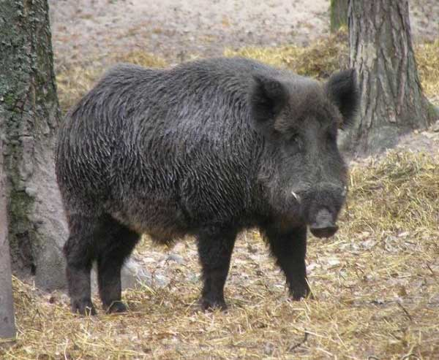

Рис. 8. Кабан(Sus scrofa Linnaeus)

Массивное животное с толстой и короткой шеей, крупной головой, относительно тонкими конечностями и коротким хвостом. Длина тела 125 - 175см, масса 150-200 кг. Морда с пятачком, уши широкие и длинные.
У самцов верхние и нижние клыки торчат изо рта вверх. Тело покрыто грубой, редкой щетиной. Молодые светло-бурые с продольными тёмными полосами на спине и боках.
Обитает в различных ландшафтах. Населяет заболоченные, речные долины, берега озёр, заросшие тростником. Питается корнями и клубнями различных растений, орехами, желудями, а также использует животную пищу. Ведёт стадный образ жизни. Прекрасно плавает. Очень хорошо развиты слух и обоняние. Беременность длится 140 дней. В выводке 4-6 поросят. Динамику современных ресурсов кабана в Асекеевском районе за 2022 – 2024 гг. по данным ГУ «Оренбургохотводбиоресурс» демонстрирует таблица 4 и диаграмма 3.

Таблица 4. Численность кабана в Асекеевском районе

Год | Количество особей
2022 | 80
2023 | 100
2024 | 110

Численность кабана
80
100
110
0
20
40
60
80
100
120
2022
2023
2024
Численность
кабана
Диаграмма 3. Динамика численности кабана

В настоящее время наблюдается значительное увеличение численности кабана. Так, в 2022 г. численность составила 80 особей, в 2023 г. - 100 особи, и в 2024 г. численность составила 110 особи.
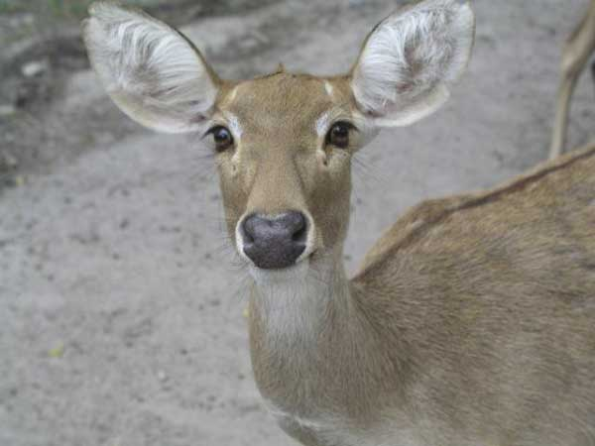

Рис.9. Сибирская косуля (Capreolus pygargus Pallas)

Имеет длину тела до 155 см, вес от 20 до 59 кг. Окраска верха летом рыжеватая, а зимой серо-бурая. Рога мощные, сильно бугорчатые, длиной более 25 см. Передвигается косуля легко и грациозно. Она предпочитает лесные угодья, пересечённые полянами, ручьями, речками. Летом основным кормом служат травы, молодые побеги и листья кустарников. Осенью поедает ягоды, желуди, грибы. В зимнее время кормом косули служат молодые ветки, почки, сухие листья. Беременность около 9 месяцев. Самка приносит до 2-х телят.
Основными врагами косули являются волк, рысь, медведь, лисица. В области косуля распространена повсеместно. Объект промысловой охоты.
Динамику современных ресурсов косули в Асекеевском районе за 2022 – 2024 гг. по данным ГУ «Оренбургохотводбиоресурс» демонстрирует таблица 5 и диаграмма 4.

Таблица 5.Численность косули в Асекеевском районе

Год | Количество особей
2022 | 84
2023 | 90
2024 | 119
Численность косули
84
90
119
0
20
40
60
80
100
120
140
2022
2023
2024
Численность
косули
Диаграмма 4. Динамика численности косули
В настоящее время наблюдается увеличение численности косули, что связывается с невысоким уровнем снега, урожаем жёлудей и подкочёвкой из других районов. Так, в 2022 г. численность составила 84 особей, в 2023 г. - 90 особи, и в 2024 г. численность составила 119 особи.

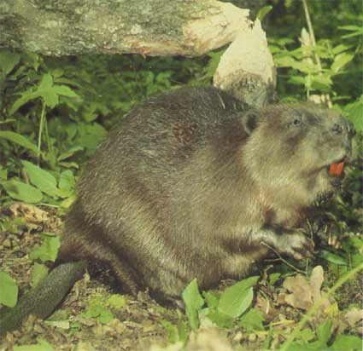

Рис.9. Обыкновенный (речной) бобр - Castor fiber Linnaeus.
Восстановленный вид, обитающий на небольшой территории. Наиболее крупный из современных грызунов. Он достигает в длину до одного метра, массы до 30 кг. Сплюснутый хвост покрыт роговыми пластинками. Волосяной покров густой, состоит из остевых волос и мягкого подшерстка. Окраска меха от светлой до тёмно-коричневой. Имеются парные мускусные железы, секрет которых известен как «бобровая струя». Пальцы задних конечностей соединены плавательной перепонкой. Бобры питаются корой и древесиной мягких лиственных пород, на зиму делает запасы различных водных растений. Приносят по 3-5 детенышей. Продолжительность жизни 20-30 лет. Они преимущественно ночные животные, но в осенний период их можно увидеть и днём. Зверьки приспособлены к полуводному образу жизни, обитают в незамерзающих водоёмах. Живут в пойменных лесах с древесно-кустарниковой растительностью. В водоёмах с резким колебанием уровня воды бобры строят плотины. Укрытием бобрам служат хатки или норы.
Поселения их не трудно определить по погрызам, сваленным стволам деревьев и т.п.

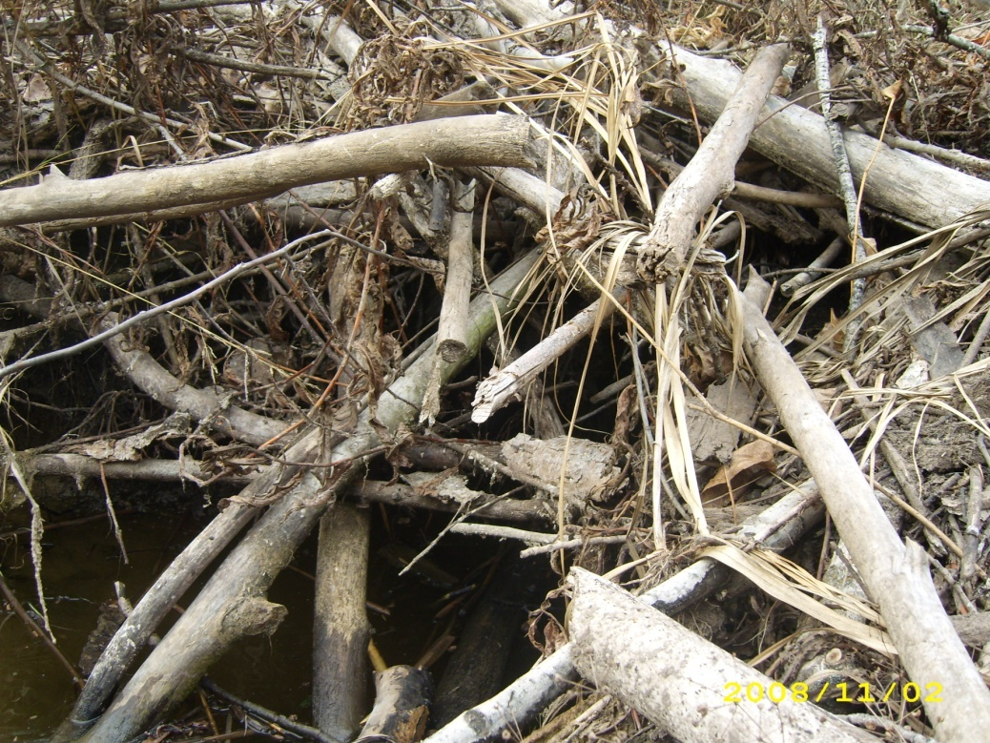
Рис. 10. Бобровая хатка (фото автора)

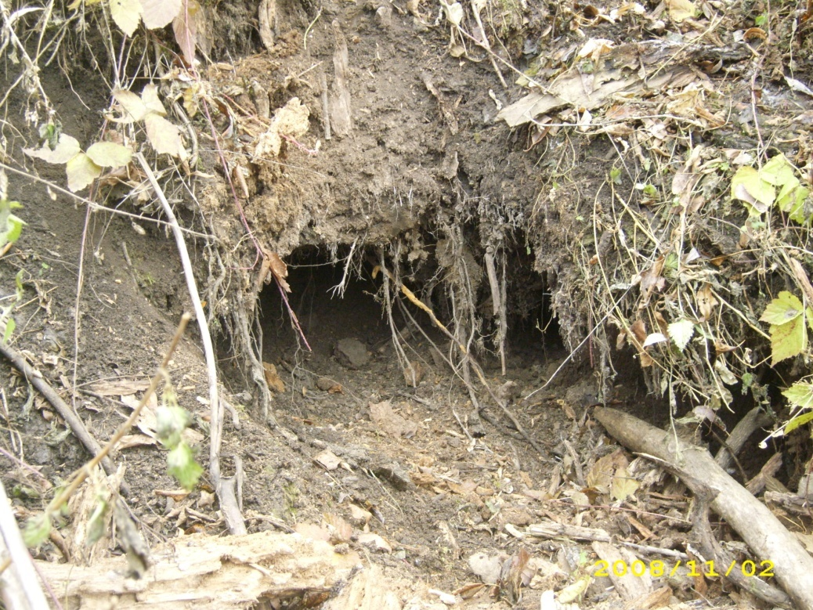
Рис.11. Вход в бобровую хатку (фото автора)

В прошлом бобр был основным объектом промысла. Большим спросом пользовались шкурка, бобровый пух и «бобровая струя»- секрет мускусной железы, которая находила применение в медицине и парфюмерии.
К середине XIX в. бобры в области полностью исчезли. Восстановление путем реакклиматизации началось в середине XX столетия. Бобры заняли все подходящие для их обитания водоёмы.

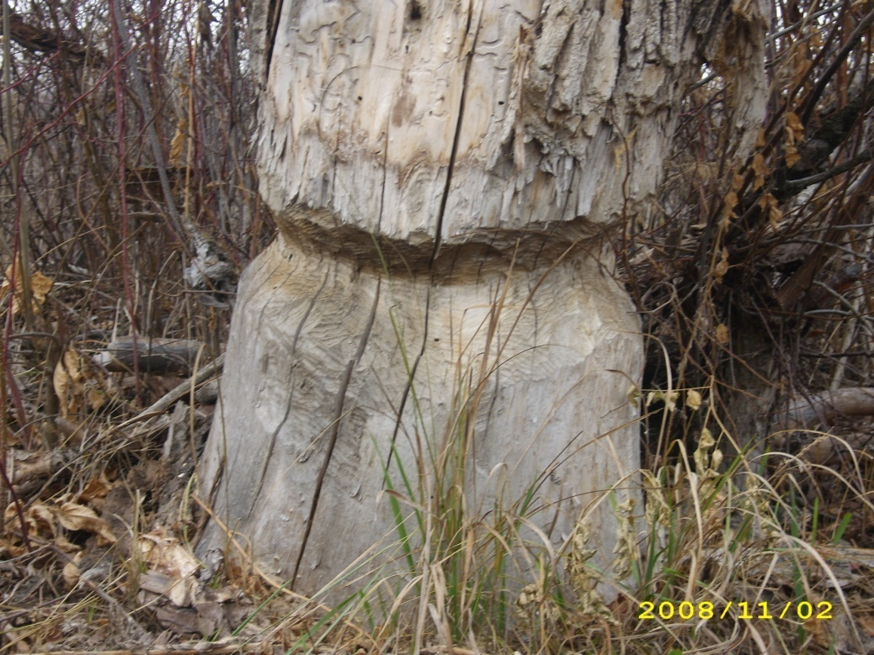
Рис. 12. Бобровые погрызы (фото автора)

В связи с отсутствием больших площадей, пригодных для обитания бобров, т.е. лесных речек с тальником и осинником, крупных лесных озёр, нет основания для создания промысловой плотности бобра и организации систематических заготовок шкурок.
В Красную книгу Оренбургской области внесён как восстановленный вид V категории.

4. Заключение

Природу надо беречь, как мы бережём самую жизнь человека. Потомки никогда не простят нам опустошения земли, надругательства над тем, что по праву принадлежит не только нам, но и им.
П.И.Чайковский

В заключении мне хочется сказать об отношении человека к природе. Не может человеческое общество без природы, оно живет за её счет. Труд человека прилагается к богатствам природы, без них, без природных ресурсов, ничего не может быть создано. Весь творческий гений человечества направлен на то, чтобы извлечь из неё как можно больше материальных благ и преобразив, поставить их на службу человеку. Но природа хорошо одаривает тех, кто умеет пользоваться её богатствами.
Для человека природа почти гораздо большее, чем только ресурсы. Мы просто не можем жить без неё, дышать свежим воздухом. Проводить на природе свой отдых, видеть свежую землю и слушать пение птиц.
Животный мир Оренбуржья к настоящему времени заметно оскудел, особенно по количеству охотничье-промысловых зверей и птиц. И среди многих задач, стоящих перед региональной териологией, одной из важнейших является изучение состояния и сохранения многообразия фауны.
Для сохранения млекопитающих в таких условиях необходимы детальные исследования их образа жизни и взаимоотношений с другими животными. Сегодня требуется тщательное изучение, охраны и рациональное природопользование. В первую очередь это касается видов эндемиков и реликтов. Вызывают тревогу виды прежде обычные, численность которых в последнее время резко сократилась, например, степной сурок. До настоящего времени еще не организована должная охрана этих животных.
Я думаю, силами одних специалистов эту проблему не решить. Необходима помощь всего населения, нужны деньги на содержание охранных территорий.
В последние годы проблема охраны природы Асекеевского района стала предметом особого внимания. Люди с большей ответственностью относятся к экологическим вопросам.
В Заглядинском охотхозяйстве и на территории ГРФ выделены и остолблены по одному воспроизводственному участку. Создание в 2003 году на территории района воспроизводственного участка в ГРФ, способствовало увеличению поголовья кабана и косули.
Осенью 2008 года был высокий урожай жёлудей дуба, самый высокий за последние 10 лет, что повысило кормовую базу косули и кабана, кроме этого, на фоне невысокого снежного покрова, естественным укрытием и кормовой базой для кабана и косули в районе стали брошенные поля подсолнечника (падалица и неубранные поля) и просто заросшие бурьяном неудобья. Основное поголовье косули обитает именно в этой местности. Кроме этого была организована подкормка кабана и косули в зимний период на территории угодий общего пользования в воспроизводственном участке и Заглядинском хозяйстве.
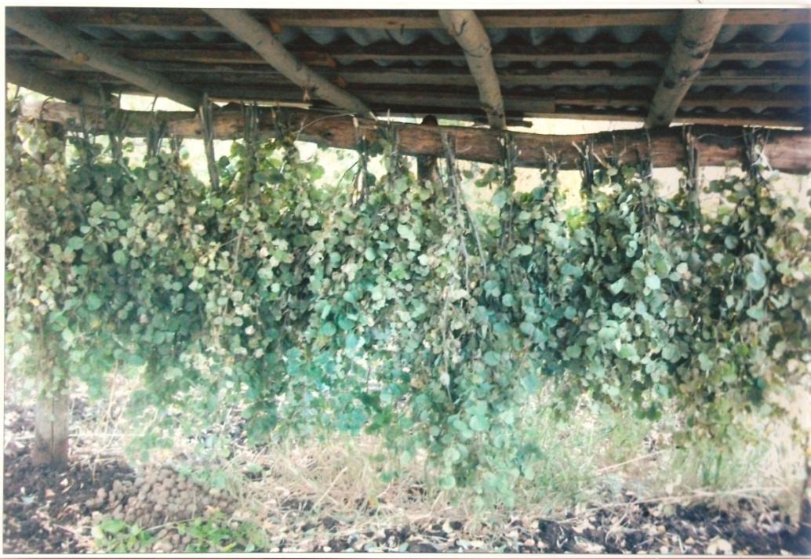

Рис. 13. Заготовка осиновых веников для подкормки копытных в зимний период

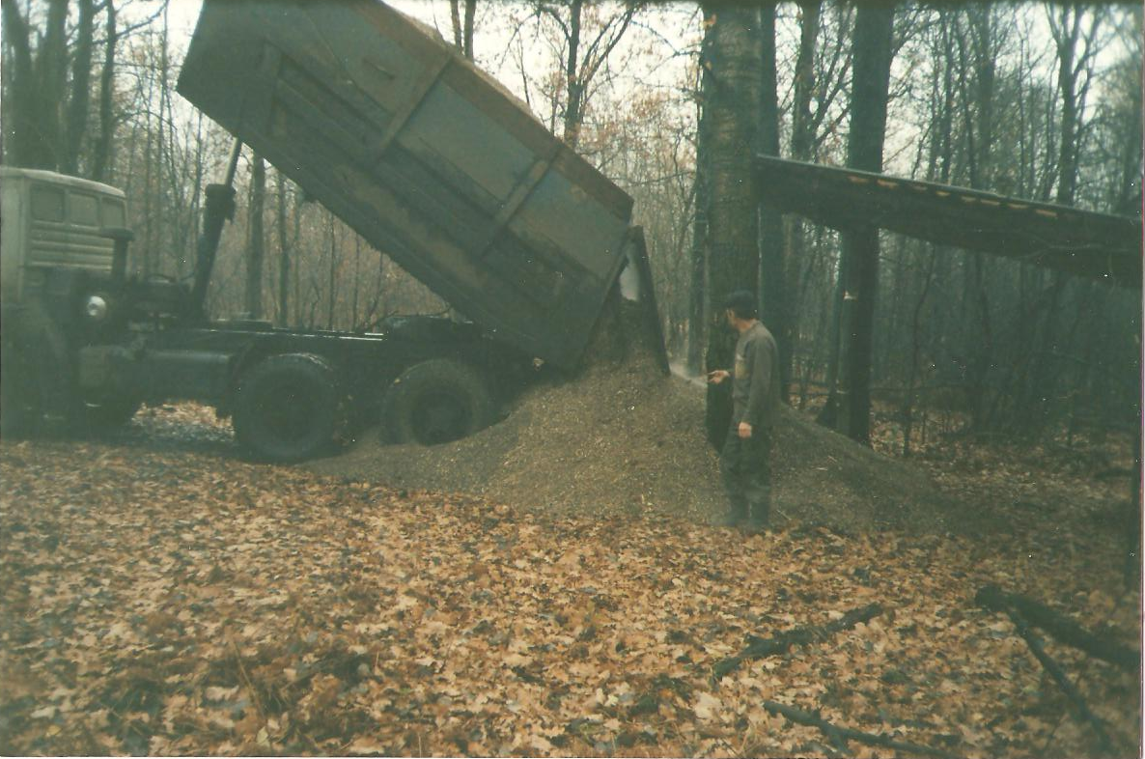

Рис. 14. Вывоз кормов на подкормочную площадку для подкормки диких копытных животных в зимний период

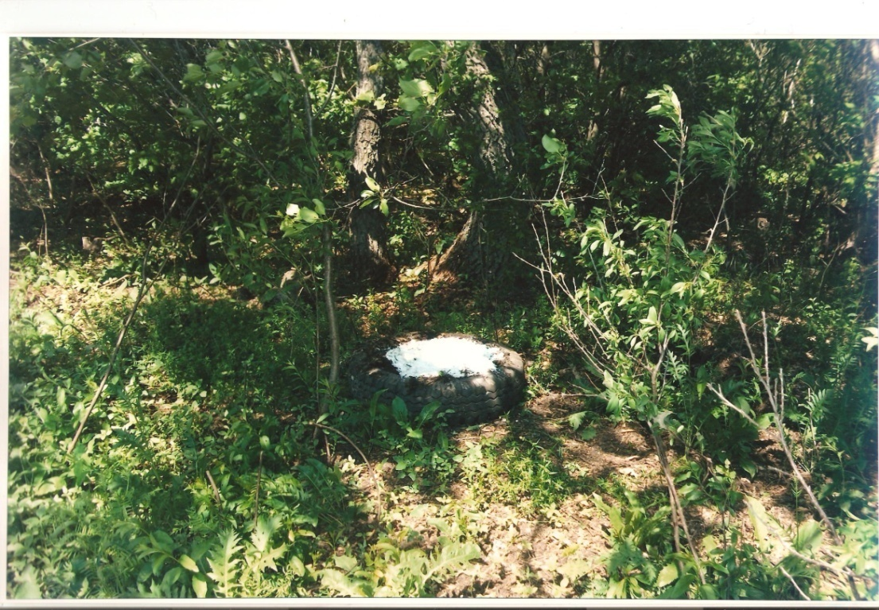
Рис. 15. Устройство солонцов для зайца

Уровень браконьерства а районе довольно велик, из числа наиболее трудно искореняемых видов браконьерства можно назвать «охоту из-под фар» на копытных, зайцев и других животных, охоту с применением снегоходов (отстрел копытных, зайцев и лисиц). Ежегодно вскрывается 10-15 нарушений правил охоты.
Природа – не только источник материальных благ. Она – мудрый учитель, непревзойдённый воспитатель, чудодейственный лекарь.
«Красота природы, - писал выдающийся русский ботаник В.И. Талиев, - имеет собственную высокую ценность, она должна охраняться независимо от узкопрактических задач! Красивый ландшафт, живописная дорога… являются такими же богатствами в области духа, как и минеральные залежи в области материальной культуры».[5;25]

5.Список использованной литературы
- Аксаков С. Т. Записки ружейного охотника Оренбургской губернии / С. Т. Аксаков // М.: Географгиз. - 1953. – 145 с.

- Богданов С.В. «Асекеевский район Оренбургской области: краеведческий атлас». Институт степи УрО РАН – Оренбург: ИПК «Газпромпечать», 2008 г., стр.2-17.

- Васильева А.С. «Красная книга Оренбургской области». Оренбург: Оренбургское книжное издательство, 1998 г., стр. 129-133.

- Гепнер В. Г. и др. Млекопитающие Советского Союза. /В. Г. Гепнер, Н. П. Наумов, П. Б. Юргенсон, А. А. Слудский, А. Ф. Чиркова, А. Г. Банников //М.: Высшая школа, 1967. – Т.2. – С.49. – 1004.

- Громов И. М. и др. Млекопитающие фауны СССР. Ч. 1 / И. М. Громов, А. А. Гурев, Г. А. Новиков, И. И. Соколов, П. П. Стрелков, К. К. Чапский // М.-Л.: АН СССР. - 1963. – 1069 с.

- Давыгора А. В. Итоги и перспективы изучения фауны позвоночных (Vertebrae, Chordata) Оренбуржья на рубеже веков / А. В. Давыгора // Животный мир Южного Урала и Северного Прикаспия.

- Данилов Н. Н. Изучение животного мира родного края / Н. Н. Данилов //М.: Учпедгиз. - 1958.

- Даркшевич Я. Н. Зеленый монолит / Я. Н. Даркшевич // Природа и мы. – Челябинск: Южно-Уральское кн. изд-во. - 1982. – С. 38 – 51.

- Даркшевич Я. Н. Птицы и звери Чкаловской области и охота на них / Я. Н. Даркшевич // - Чкалов, 1950.

- Динец В. и др. Звери. Энциклопедия природы России / В Динец, Е. Ротшильд - М.: 1996.

- Коннов И.С. «На земле Асекеевской». Оренбургская область, г. Бугуруслан, отпечатоно в ГУП «Бугурусланская типография», 2004 г. стр.257-305.

- Мишакова В.Н. «Биологическое краеведение (региональный компонент экологического образования). Типография Оренбургского областного института повышения квалификации работников образования, г.Оренбург, 1999 г., стр.39-56.

- Петрищев В.П. «География Оренбургской области учебник для 8-9 классов общеобразовательной школы». Оренбургское литературное агентство, г.Оренбург, 2008 г., стр. 22-55.

- Райский А. П. По родному краю / А. П. Райский // Чкалов. - 1956. – 215 с.

- Руди В. Н. Изменение фауны млекопитающих в Оренбургской области под влиянием антропогенных факторов / В. Н. Руди //Материалы 16 итоговой препод. и 33 студ. науч.-практ. конф. – Оренбург: 1992. – С. 129.

- Руди В. Н. Млекопитающие Оренбургской области / В. Н. Руди // Оренбург: Изд-во ОГПУ. - 1996. – 98 с.

- Руди В. Н. Редкие виды млекопитающих – кандидаты в Красную книгу Оренбургской области / В. Н. Руди //Материалы XIX препод. и XXXVII студенч. науч.-практ.конф. – Оренбург: 1995. – Ч. II. – С. 27 – 28.

- Руди В. Н. Фауна Млекопитающих Южного Урала: Монография / В. Н. Руди // Оренбург: Изд-во ОГПУ. - 2000. – С. 206.

- Руди В. Н. и др. О распространении и численности копытных в Оренбургской области / В. Н. Руди, А. Е. Рогов // Экология, морфология, использование и охрана диких копытных. – М.: 1989. – Ч.1. – С. 74 – 76.

- Соколов В. Е. Жизнь животных. Т. 7. Млекопитающие / В. Е. Соколов // М.: Просвещение. - 1989.

- Соколов В. Е. Редкие и исчезающие животные. Млекопитающие / В. Е. Соколов // М.: Высшая школа. - 1986. – 519 с.

- Соколов В. Е. Систематика млекопитающих / В. Е. Соколов // М.: Высшая школа. - 1979. – 497 с.

- Тихвинский В. Н. Биология рыжеватого суслика / В. Н. Тихвинский // Раб. Волжско-Камской биостанции. – Казань, 1932. – Кн. 7 – 8. – вып. 2. – С. 46.

- Флинт В. Е. и др. Млекопитающие СССР / В. Е. Флинт, Ю. Д. Чугунов, В. М. Смирин // М.: Мысль. - 1970. – С. 50 – 54.

- Формозов А. Н. Проблемы экологии и географии животных: Сб. ст. / А. Н. Формозов // М.: Наука. - 1981.- 352 с.

- Ханов Ф. М. «Экологическая азбука школьника». Башкирская АССР, Уфа-центр, 1992 г., стр. 160-180.

- Чибилёв А.А. «Природное наследие Оренбургской области». Оренбургское книжное издательство, г. Оренбург, 1994 г, стр.36-39.

- Чибилёв А.А. «Зелёная книга степного края». Областная типография Челябинского областного управления издательств, г.Челябинск, 1987 г., стр.173-179

- Чибилёв А.А. «Атлас для школьников. Оренбургская область». ФГУП издательство «Просвещение», 2003 г., стр. 30-31.

- Эверсман Э. Естественная история Оренбургского края / Сост., вступ. ст. Г. П. Матвиевской, В. Н., Руди; Примеч. и коммент. в приложении А. П. Бутолина. – Оренбург: Изд-во ОГПУ, 2001. – 344 с.

